标题：上海写字楼租金多少 怎样租到满意的写字楼
关键词：上海写字楼租赁,广汇房产写字楼租赁
描述：众所周知，现在选择自主创业的年轻人不在少数，而开公司就是他们的创业方式之一。开公司就涉及到一个办公场所的问题，而写字楼则是办公的最佳地点。很多人一听说写字楼，脑海里瞬间就浮现出各种高大上的画面，那么上海写字楼租金一般多少钱呢？ 并如何租到一个满意的写字楼呢？那么…

正文：众所周知，现在选择自主创业的年轻人不在少数，而开公司就是他们的创业方式之一。开公司就涉及到一个办公场所的问题，而写字楼则是办公的最佳地点。很多人一听说写字楼，脑海里瞬间就浮现出各种高大上的画面，那么上海写字楼租金一般多少钱呢？ 并如何租到一个满意的写字楼呢？那么，接下来广汇小编就针对上海写字楼租赁问题和大家好好做个分享，希望可以帮到有需要的朋友。
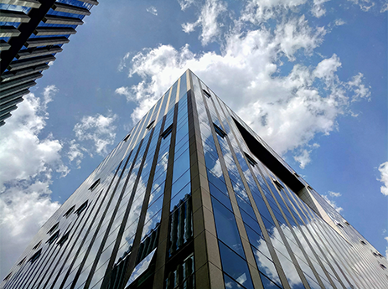
上海写字楼租赁
上海写字楼租金一般多少钱
随着社会经济的快速发展，各地高楼大厦掘地而起，而其中写字楼不仅成为城市中靓丽的风景线之一，更是成为了大家办公的绝佳场所。那么决定写字楼租金有很多因素，例如写字楼所处地理位置、租期长短等等。通常，写字楼租金一般是根据租用面积的多少，即按多少钱/每平方每天计算，通常情况下租的时间越长，相对优惠较多、租金也相对便宜点；除此之外，我们要注意的是押金和物业是另外计算的。如果您想要了解更加具体的租金，那就需要来上海广汇房产经纪事务所（有限合伙）实地考察、咨询了。
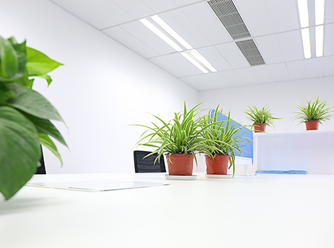
上海写字楼租赁
如何租到满意的写字楼
我们租写字楼的目的不仅为了给员工提供舒适的办公环境，更是为了发展公司业务，因此我们在选择上海写字楼时，就必须慎重考虑以下几点：
1、地理环境，必须明确划分公司办公区域，也就是所谓的商务圈，我们知道不同的商务圈，适合不同类型的企业办公；
2、周边配套设施，需要考虑哪些必备配套设施，如食堂、超市等等；
3、写字楼户型结构，也就是您想要租多大面积的房子，那么这就必须根据企业的实际需求来确定了；
4、考虑产品特性，您的需求是高档型还是大众型写字楼，并且对于内部设备、外观整体形象有何要求等等。
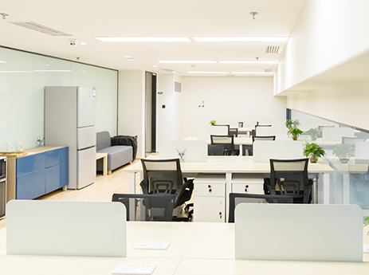
上海写字楼租赁
以上就是关于上海写字楼租赁一般多少钱及如何租到一个满意的写字楼的相关分享，主要是给大家做个参考！最后如果您还想了解更多关于上海写字楼租赁的相关问题，，欢迎继续关注本官网，我们将持续为大家带来更多的精彩内容。

